ASSUNTO :. INDICO PARA QUE O DEPARTAMENTO COMPETENTE, REALIZE OPERAÇÃO TAPA BURACOS DA RUA FRANCISCO ANTONIO GONÇALVES, NO JARDIM PRIMAVERA.

DESPACHO

SALA DAS SESSÕES ____/____/_____

PRESIDENTE DA MESA

INDICAÇÃO Nº , DE 2016

SENHOR PRESIDENTE,
SENHORES VEREADORES,

INDICO ao Exmo Senhor Prefeito Municipal para que o departamento competente, realize operação tapa buracos da Rua Francisco Antônio Gonçalves, no Jardim Primavera.

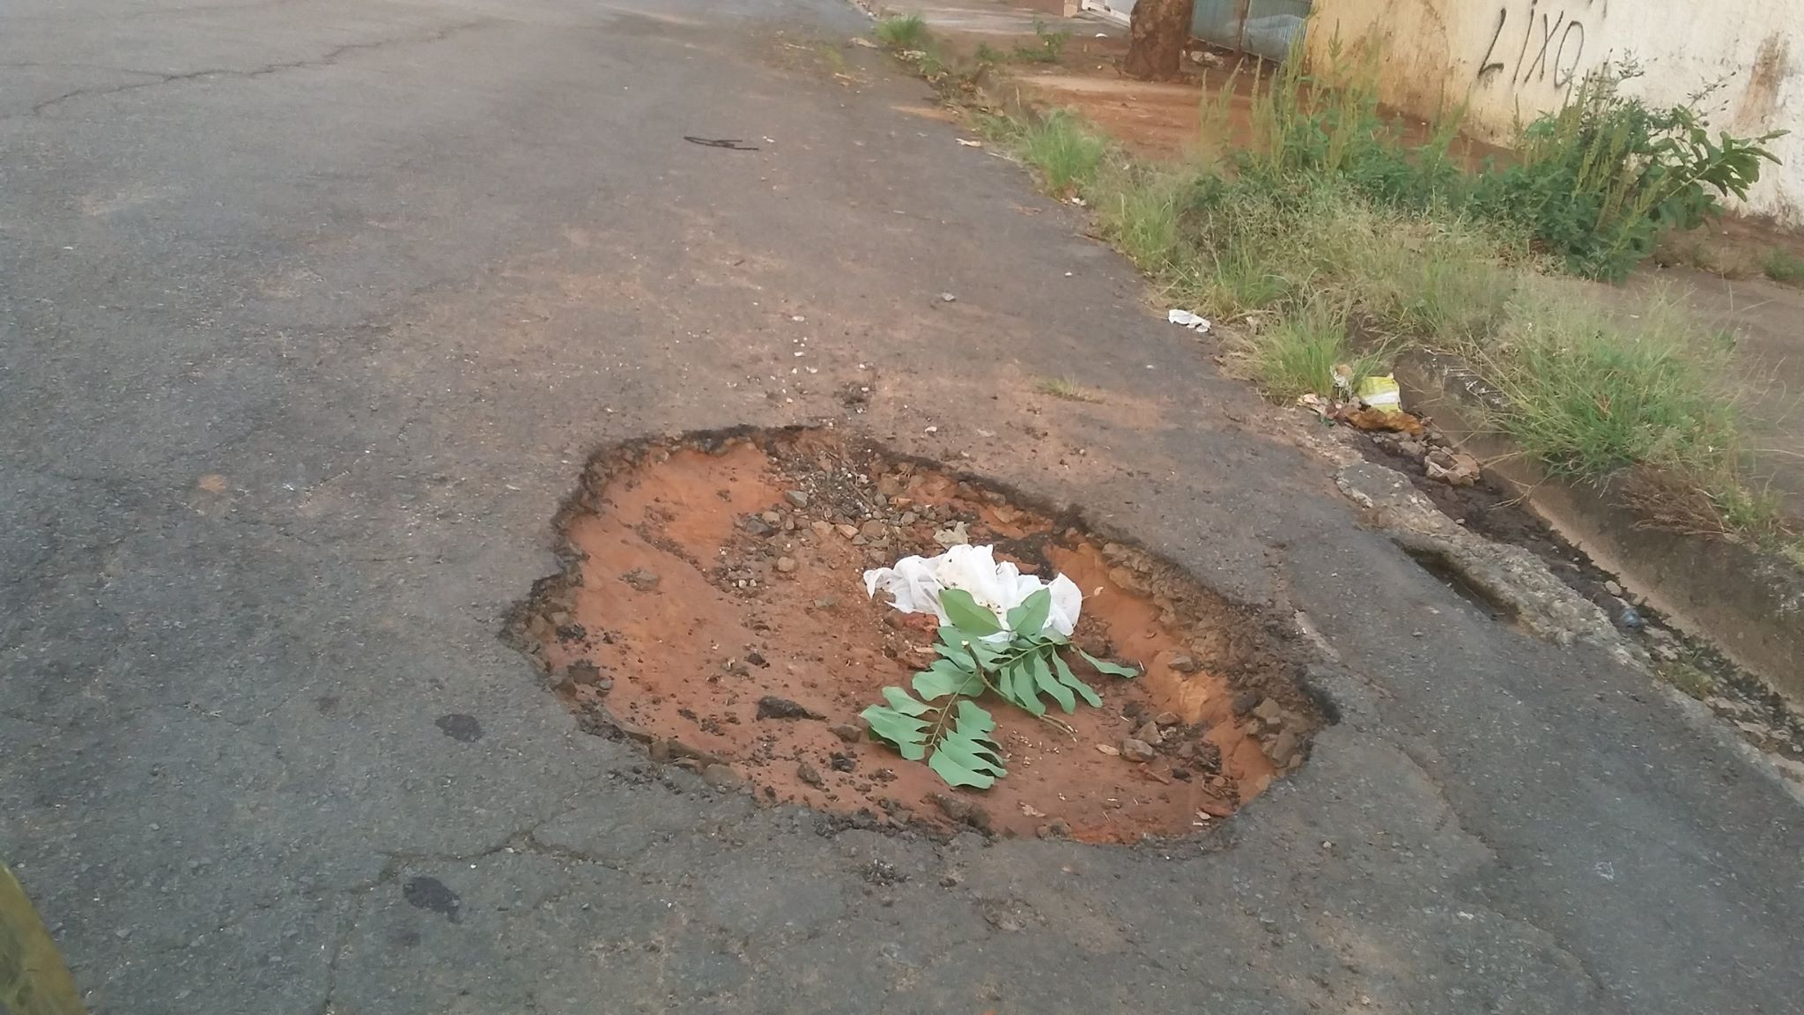

SALA DAS SESSÕES “VEREADOR SANTO RÓTOLLI”, aos 01 de abril de 2016

VEREADOR LUIS ROBERTO TAVARES

